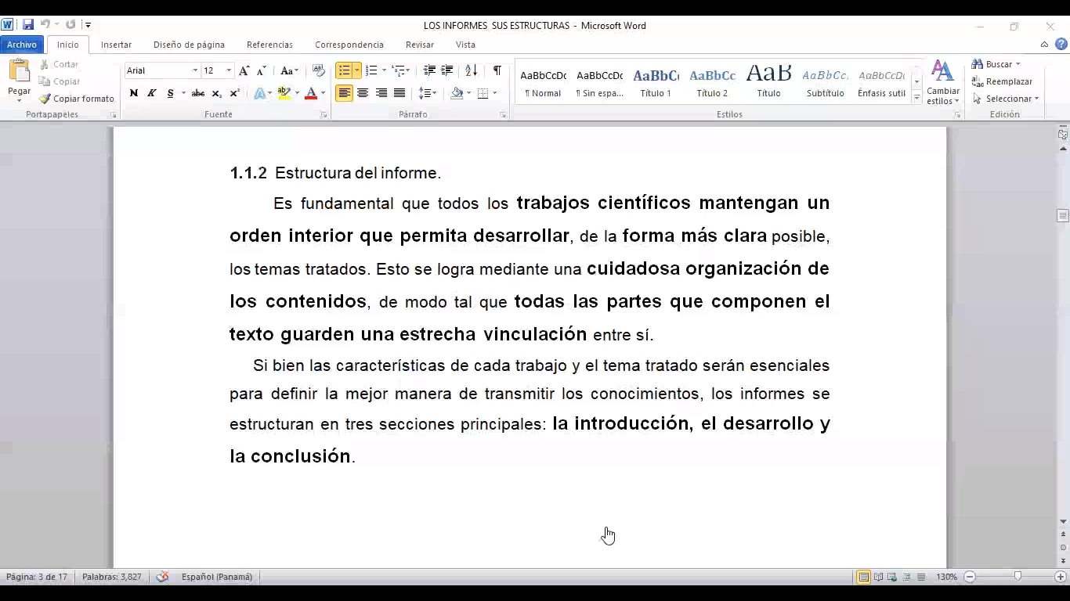

La parte interna de cualquier escrito es la introducción, el desarrollo y la conclusión. Debemos delimitar el tema para ser concisos con lo que queremos mostrar.

La introducción del informa se hará de manera natural en los primeros párrafos y se debe establecer y presente una definición bien clara para que el resto de los lectores no se pierdan o se confundan. Explicar el porque o el como o que nos motivo a realizar este trabajo.

Los párrafos ideales no deben sobrepasar las 10 líneas y debe haber unas palabras conectoras que me ayuden a conectar la idea de un nuevo párrafo con el párrafo anterior, eso se puede hacer con los marcadores y los conectores.

En los informes no se deben dividir el documento señalando las diferentes partes que tiene, es decir no se debe dividir por “Introducción, Desarrollo y conclusión” se debe hacer de manera natural por medio de los conectores.

La conclusión o síntesis de lo presentado debe incluir todo lo que está en el desarrollo, no se debe colocar ninguna información nueva.

**La presentación del informe:**

Va a depender del contexto o situación en donde nos encontremos, todo trabajo lleva hoja de presentación o portada a menos que el profesor no la pida, en mesa portada debe ir el nombre de la institución, la facultad y la licenciatura, el nombre del trabajo, la materia, el nombre del tutor y de quien esta realizando el trabajo, el lugar(salón) y la fecha de entrega.

Debe tener un índice donde se va a colocar los temas y sub temas, números de páginas.

Debe tener su introducción dentro del mismo texto.

Una infografía si es el caso que son todas las imágenes o graficas que ayudan a ampliar el texto

Una webgrafía si es el caso que va después de la bibliografía, esta va a llevar todas las paginas de internet donde conseguimos información para el trabajo

La Bibliografía que es donde vamos a colocar los libros donde sacamos la información